ReMaRa
Documento Di Progetto

Indice
1Introduzione 2
2Tipologie utente - Ruoli 3
3Ciclo di vita dei casi clinici 4
4Funzionalità aggiuntive 7
5Note 8

Introduzione
L'applicativo ReMaRa è una web-application progettata per gestire il registro delle malattie rare degli Ospedali Riuniti di Ancona.
In particolare permette la gestione dei casi clinici a tutto tondo, ovvero partendo dall'inserimento e la gestione dei pazienti e delle malattie fino ad arrivare alla specifica del caso clinico che attraversa varie fasi di compilazione ed approvazione prima di essere definitivamente accettato come caso di malattia rara.
Il sistema prevede tre tipologie (ruoli) di utente ognuno dei quali ha delle funzioni specifiche e determinate capacità: Amministratore, Compilatore e Referente.

Tipologie utente - Ruoli
Come introdotto precedentemente le tipologie utente presenti nel sistema sono:
- Amministratore: è l'utente “super-user” del sistema, ovvero un utente con tale ruolo possiede le tutte funzionalità di gestione del sistema ovvero:
- Lettura/creazione/cancellazione/modifica delle malattie.
- Lettura/cancellazione/modifica dei pazienti.
- Lettura/cancellazione di tutti i casi clinici.
- Lettura/creazione/cancellazione/modifica degli utenti.
- Lettura delle informazioni generali sul sistema.
- Lettura/creazione/cancellazione delle esportazioni.
- Assegnazione dei casi clinici ad un determinato referente.
- Lettura/creazione/cancellazione/modifica degli enti ospedalieri.
- Lettura/modifica dei reparti legati agli enti ospedalieri.
- Compilatore: è l'utente che compila (crea) i casi clinici e li invia all'amministratore del sistema per l'assegnazione, può effettuare:
- Lettura/creazione/modifica dei pazienti.
- Creazione, lettura/modifica/invio dei propri casi clinici, ovvero quelli creati dal compilatore in questione (sottoinsieme di tutti i casi clinici). Vede solo i casi clinici da esso creati.
- Lettura dell'elenco delle malattie.
- Referente: è l'utente a cui vengono assegnati i casi, esso li può confermare definitivamente, rimandare indietro oppure rigettare definitivamente. Oltre a queste capacità di decidere lo stato del caso clinico, una volta che gli è assegnato, gode delle stesse capacità del compilatore. Vede solo i casi clinici da esso creati e ad esso assegnati.

Ciclo di vita dei casi clinici
Come detto in precedenza i casi clinici seguono un flusso ben preciso e dunque hanno un ciclo di vita che li porterà alla fine ad essere confermati o rigettati.
Le fasi che attraversa il caso clinico, all'atto della sua creazione, sono:
- UNDERWAY: il caso che si trova in questo stato in per due ragioni ben distinte:
- E' stato appena creato dal compilatore ed attende di essere inviato all'amministratore per essere assegnato ad un determinato referente.
- Oppure è stato rimandato indietro da un referente al compilatore con una data motivazione, è come se venisse fatto ripartire dall'inizio perché non valido, dovrà dunque ripetere l'iter già effettuato.
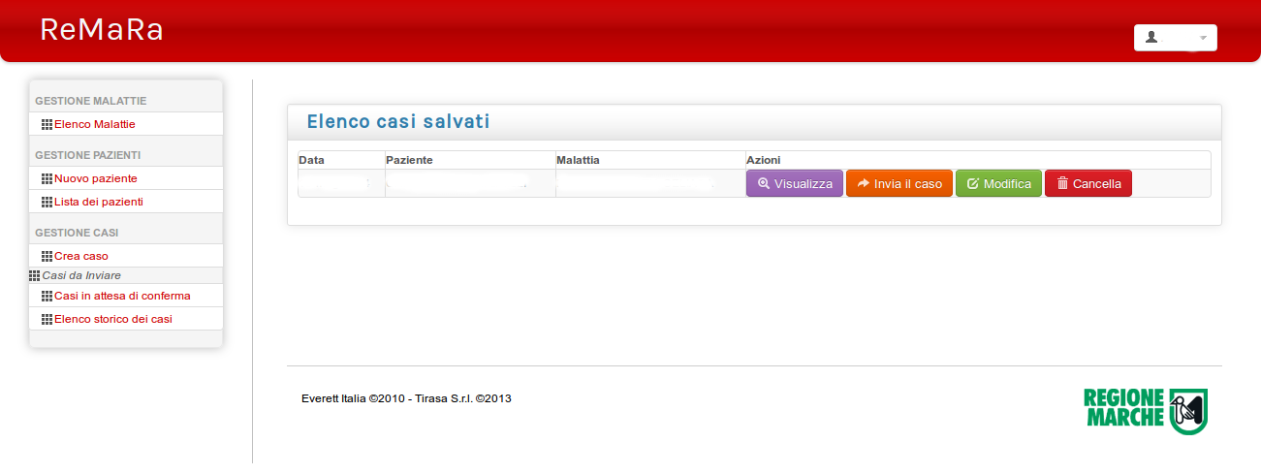Figura 1: Caso appena creato o rimandato indietro, da inviare
- QUEUED: il caso è “IN CODA” ovvero è stato inviato dal compilatore all'amministratore ed è in attesa di essere assegnato ad un referente.
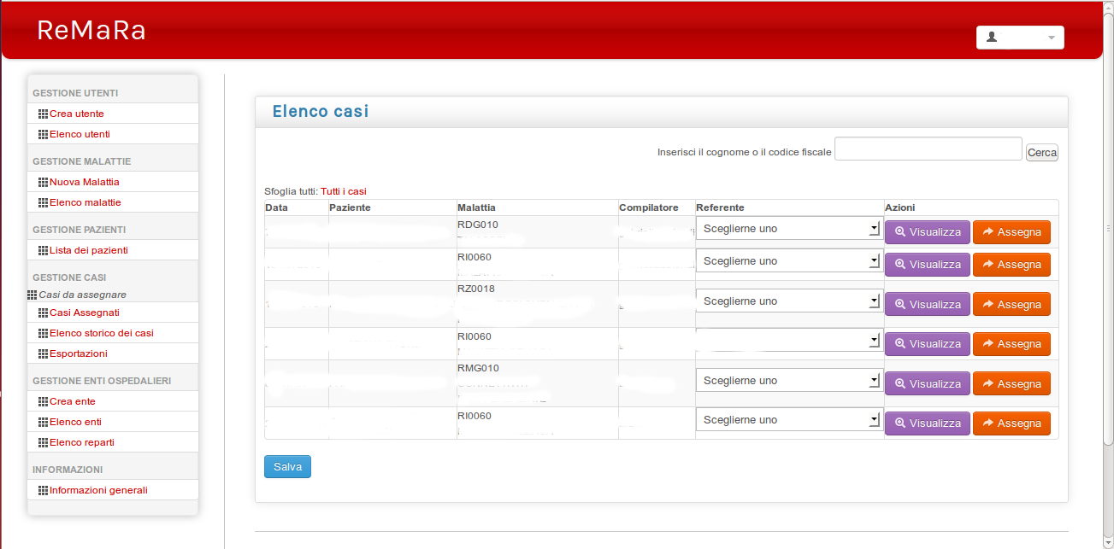Figura 2: Casi in coda in attesa di essere assegnati

- ASSIGNED: il caso è stato assegnato ad un determinato referente da parte dell'amministratore del sistema ed attende di essere approvato, rimandato o diniegato.
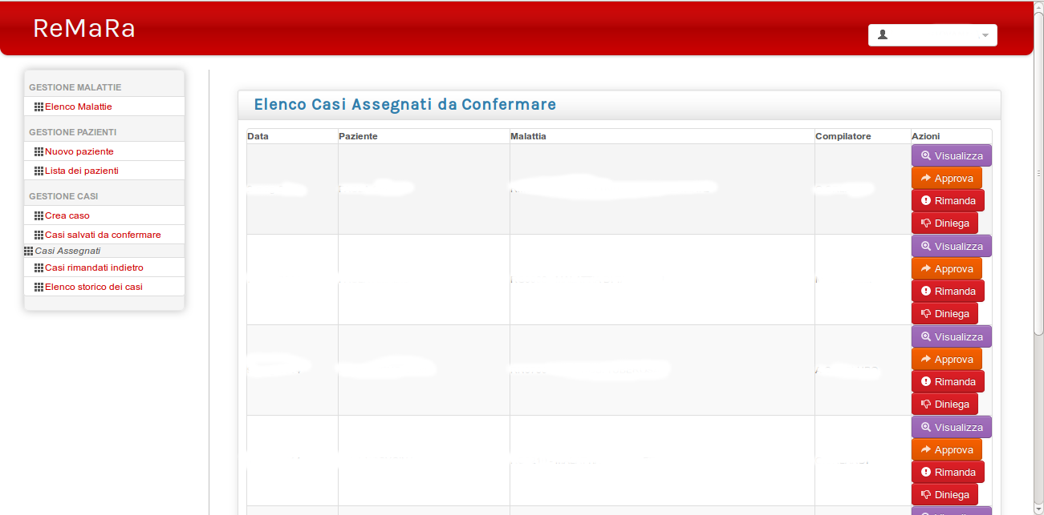Figura 3: Casi assegnati ad un dato referente da confermare/rimadare/diniegare
- REJECTED: il caso è stato assegnato ad un referente da un amministratore ed in seguito è stato RIGETTATO (DINIEGATO) da tale referente con una certa motivazione perché non valido; questo stato è finale ovvero irreversibile, il caso non potrà passare in nessun altro stato dopo di esso.
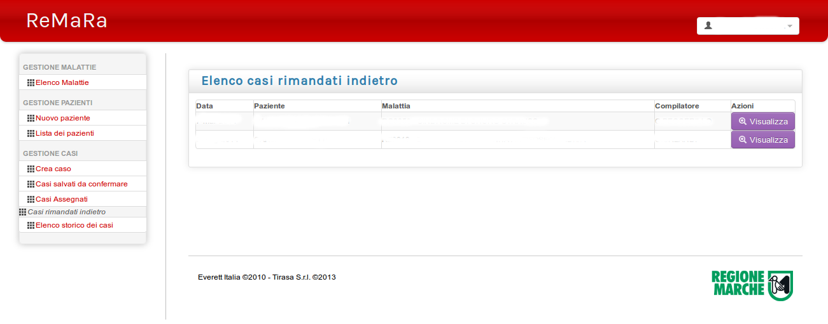Figura 4: Casi rigettati (elenco) da parte di un dato referente

- APPROVED: il caso è stato assegnato ad un referente da un amministratore ed in seguito è stato APPROVATO da tale referente, questo stato è finale ovvero irreversibile, il caso non potrà passare in nessun altro stato dopo di esso.
Vi è un caso particolare in cui il caso, subito dopo essere stato creato dal compilatore, non passa per l'amministratore e viene direttamente assegnato ad uno specifico utente referente, ovvero il caso in cui il paziente del caso clinico abbia un'età inferiore ai 3 anni. In tale situazione il caso clinico passa da UNDERWAY direttamente ad ASSIGNED.
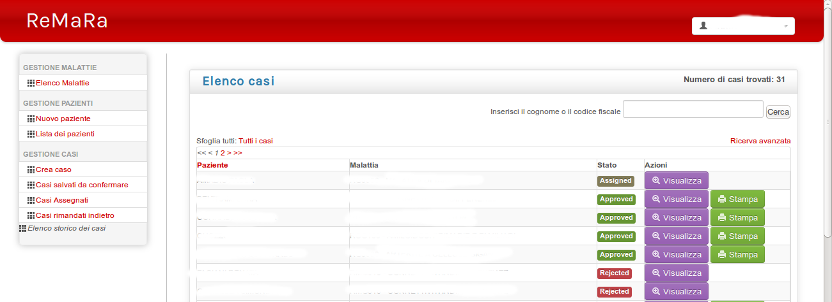Figura 5: Elenco dei casi di dato referente assegnati (ad esso) confermati (approvati) e rigettati

Di seguito è riportato il ciclo di vita dei casi clinici

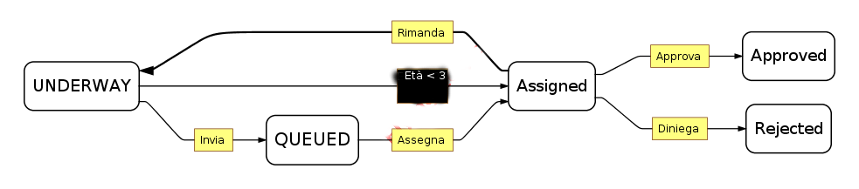Figura 6: Flusso dei casi clinici

Funzionalità aggiuntive
- Sezione informazioni generali presente nell'interfaccia dell'amministratore, riporta le informazioni in numeri sui pazienti e sui casi (varie tipologie).
- I casi che sono di pubertà precoce vengono automaticamente segnati dal sistema come ex-pubertà precoce al superamento del 15° anno di età del paziente affetto da tale patologia.
- Possibilità di esportare determinati dati da parte dell'amministratore nella sezione esportazioni.
- Possibilità di specificare il numero di telefono dell'utente nella form di creazione di un nuovo utente.
- La ricerca malattie è più intelligente, si può inserire un nome o codice incompleto.
- La funzione ricerca avanzata dei casi dalla versione 2.0 del sistema è stata migliorata e integrata, in particolare:
- E' possibile specificare un intervallo di anni di nascita del paziente in cui cercare i casi con pazienti nati in quell'intervallo.
- E' possibile specificare un intervallo di anni di inserimento del caso in cui cercare i casi con data di inserimento in quell'intervallo.
- Le funzionalità di ricerca per nome, cognome o codice fiscale sono più intelligenti (case-insensitive).
- Ogni giorno è creato automaticamente un report del tipo “GeneralInfoReMaRa_gg-MM-aaaa.pdf” in formato PDF delle informazioni generali del sistema contenute nella sezione “informazioni generali“.

Note
- In fase di inserimento di un nuovo caso si possono aggiungere esami riguardanti il caso, ogni esame può avere al massimo 5 file associati, la cui dimensione totale (somma di tutte le dimensioni dei file) non può superare i 5MB.
- I casi una volta confermati o diniegati non possono essere più spostati dallo stato in cui si trovano (APPROVED oppure REJECTED).

